Spesifikasi Kebutuhan Fungsional Rinci (FR)
ID Kebutuhan: FR-2.3
Nama Kebutuhan: Input, Edit, dan Hapus Data Warga secara Manual (CRUD)
Peran Pengguna: Sub Admin RT
Deskripsi: Memungkinkan Sub Admin RT untuk melakukan manajemen data penduduk di wilayah RT yang menjadi tanggung jawabnya.

1. User Stories
ID User Story | Peran | Tujuan | Manfaat
US-2.3.1 | Sebagai Sub Admin RT | saya ingin menambahkan data warga baru secara manual | sehingga semua warga di wilayahnya tercatat akurat dalam sistem.
US-2.3.2 | Sebagai Sub Admin RT | saya ingin mengubah detail data warga yang sudah ada | sehingga data warga selalu mutakhir dan sesuai dengan kondisi sebenarnya.
US-2.3.3 | Sebagai Sub Admin RT | saya ingin menghapus data warga yang sudah tidak relevan (misalnya pindah) | sehingga sistem hanya menyimpan data warga yang aktif dan menjaga kebersihan data.

2. Acceptance Criteria

A. Input Data Warga (Create)
- Diberikan Sub Admin RT berada di halaman input data warga, ketika ia mengisi semua field wajib dengan benar dan menekan tombol 'Simpan', maka data warga baru berhasil tersimpan dan ditampilkan dalam daftar warga.
- Diberikan Sub Admin RT mencoba menyimpan data, ketika ia meninggalkan field wajib kosong, maka sistem menampilkan pesan kesalahan yang jelas (error message) dan mencegah penyimpanan data.
- Diberikan Sub Admin RT menginput NIK yang sudah terdaftar, ketika ia mencoba menyimpan data, maka sistem menampilkan pesan peringatan bahwa NIK duplikat tidak diizinkan dan membatalkan operasi.

B. Edit Data Warga (Update)
- Diberikan Sub Admin RT memilih data warga dari daftar dan masuk ke mode edit, ketika ia mengubah satu atau lebih field data (kecuali NIK) dan menekan 'Perbarui', maka data warga tersebut berhasil diperbarui dan ditampilkan dengan perubahan yang baru.
- Diberikan Sub Admin RT mengubah data, ketika ia mencoba menyimpan dengan field tanggal lahir dalam format yang salah (misalnya DD-MM-YYYY bukannya YYYY-MM-DD), maka sistem menampilkan notifikasi kesalahan format data.
- Diberikan Sub Admin RT melakukan perubahan data, ketika ia membatalkan proses edit, maka perubahan tidak disimpan dan sistem kembali ke tampilan daftar.

C. Hapus Data Warga (Delete)
- Diberikan Sub Admin RT menekan tombol 'Hapus' pada data warga di daftar, ketika ia mengkonfirmasi niat penghapusan melalui dialog konfirmasi, maka data warga tersebut dihapus secara permanen dari sistem dan hilang dari daftar.
- Diberikan Sub Admin RT menekan tombol 'Hapus', ketika ia membatalkan niat penghapusan pada dialog konfirmasi, maka data warga tetap utuh dan dialog tertutup.

3. Aturan Validasi Bisnis
Fitur | Aturan Validasi | Keterangan
Input | NIK harus unik (Primary Key) | Setiap NIK harus unik untuk satu warga. Jika duplikat, tampilkan error.
Input | Semua Field Wajib Terisi | Pastikan field wajib seperti Nama Lengkap, NIK, Jenis Kelamin, Tanggal Lahir, dan Alamat lengkap terisi.
Input/Edit | Format Data Numerik | NIK, No. KK, No. Telp harus berupa angka dan memiliki panjang karakter yang valid (misal: NIK 16 digit).
Sistem | Kode Wilayah RW | Bersifat unik (Unique Identifier) dan dibuat otomatis oleh sistem. Merupakan kunci utama hierarki wilayah yang mendasari penempatan data warga.
Akses | Batasan Wilayah | Sub Admin RT hanya dapat mengelola data warga yang berada di dalam wilayah RT yang terikat pada field id_wilayah miliknya.

4. Daftar Field/Data Model

A. Tabel USER (Untuk Autentikasi dan Otorisasi)
Nama Kolom | Tipe Data | Keterangan | Wajib/Opsional
id_user | INT | Primary Key (PK) | Wajib
username | VARCHAR(50) | Nama pengguna untuk login | Wajib
password | VARCHAR(255) | Hash kata sandi | Wajib
role | ENUM('Super Admin', 'Admin RW', 'Sub Admin RT') | Peran pengguna | Wajib
id_wilayah | INT | Foreign Key ke tabel WILAYAH | Wajib

B. Tabel WILAYAH (Untuk Hierarki Wilayah)
Nama Kolom | Tipe Data | Keterangan | Wajib/Opsional
id_wilayah | INT | Primary Key (PK) | Wajib
kode_wilayah_rw | VARCHAR(10) | Kode Wilayah RW (Unique, Auto-Generated) | Wajib
nama_wilayah | VARCHAR(100) | Nama RT atau RW | Wajib
tingkat_wilayah | ENUM('RT', 'RW') | Tingkat hierarki wilayah | Wajib
parent_id | INT | Foreign Key ke id_wilayah (self-referencing untuk hierarki di atasnya, misal RT memiliki parent RW) | Opsional

C. Tabel WARGA (Data Warga)
Nama Kolom | Tipe Data | Keterangan | Wajib/Opsional
id_warga | INT | Primary Key (PK) | Wajib
nik | VARCHAR(16) | Nomor Induk Kependudukan (Unique) | Wajib
no_kk | VARCHAR(16) | Nomor Kartu Keluarga | Wajib
nama_lengkap | VARCHAR(100) | Nama lengkap warga | Wajib
tgl_lahir | DATE | Tanggal lahir (Format YYYY-MM-DD) | Wajib
jenis_kelamin | ENUM('Laki-laki', 'Perempuan') | Jenis kelamin | Wajib
alamat | TEXT | Alamat lengkap saat ini | Wajib
status_perkawinan | VARCHAR(20) | Status: Kawin/Belum Kawin/Cerai Hidup/Cerai Mati | Wajib
no_telp | VARCHAR(15) | Nomor telepon/kontak | Opsional
id_wilayah | INT | Foreign Key ke WILAYAH (terikat ke RT) | Wajib

5. Alur Kerja/Flowchart (CRUD Data Warga)
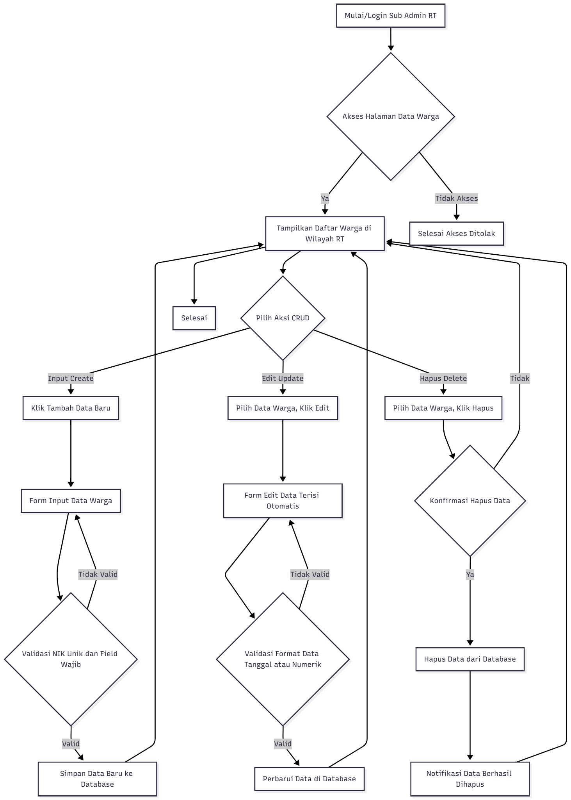
graph TD
A[Mulai/Login Sub Admin RT] --> B{Akses Halaman Data Warga?};
B -- Ya --> C[Tampilkan Daftar Warga di Wilayah RT];
B -- Tidak (Error Otorisasi) --> Z[Selesai (Akses Ditolak)];
C --> D{Pilih Aksi CRUD?};
D -- Input (Create) --> E[Klik 'Tambah Data Baru'];
D -- Edit (Update) --> H[Pilih Data Warga, Klik 'Edit'];
D -- Hapus (Delete) --> K[Pilih Data Warga, Klik 'Hapus'];
%% CREATE (Input Data)
E --> F[Form Input Data Warga];
F --> G{Validasi NIK Unik & Field Wajib?};
G -- Valid --> M[Simpan Data Baru ke DB];
G -- Tidak Valid --> F;
M --> C;
%% UPDATE (Edit Data)
H --> I[Form Edit Data (Terisi Otomatis)];
I --> J{Validasi Format Data (Tanggal/Numerik)?};
J -- Valid --> N[Perbarui Data di DB];
J -- Tidak Valid --> I;
N --> C;
%% DELETE (Hapus Data)
K --> L{Konfirmasi Hapus Data?};
L -- Ya --> O[Hapus Data dari Database];
L -- Tidak --> C;
O --> P[Notifikasi: Data Berhasil Dihapus];
P --> C;
C --> X[Selesai];

Dokumen Test Scenario & Test Case (FR-2.3: Input, Edit, dan Hapus Data Warga)

1. Daftar Skenario Pengujian (Test Scenario / TS)
No. | ID Skenario | Kebutuhan Fungsional (FR) / Aturan Bisnis (BV) | Tujuan Skenario (Apa yang Diuji) | Jenis Pengujian
1 | TS-FR2.3.01 | FR-2.3 (Create) | Memastikan proses Input Data Warga baru berjalan lancar (Happy Path) dan otomatis terikat ke RT Sub Admin yang login. | Positive Testing
2 | TS-FR2.3.02 | FR-2.3 (Update) | Memastikan proses Edit/Ubah Data Warga berjalan lancar dan pembaruan data tersimpan dengan benar. | Positive Testing
3 | TS-FR2.3.03 | FR-2.3 (Delete) | Memastikan proses Hapus Data Warga berhasil dan data hilang permanen dari daftar/database. | Positive Testing
4 | TS-FR2.3.04 | BV: Validasi NIK & Field Wajib | Memastikan sistem menolak input/edit jika NIK sudah terdaftar atau terdapat Field Wajib Kosong. | Negative Testing / Validasi
5 | TS-FR2.3.05 | AC-2.3.4 | Memastikan Sub Admin RT gagal mengubah atau menghapus data warga yang berada di RT lain (Pembatasan Otorisasi). | Negative Testing / Otorisasi

2. Detail Test Case (Test Case / TC)

2.1. Test Case untuk TS-FR2.3.01: Input Data Warga Baru Berhasil (Create)
Atribut | Detail
Test Case ID | TC-FR2.3.01
Nama Test Case | Input Data Warga Baru (Happy Path)
Tujuan | Memverifikasi Sub Admin RT dapat menambahkan data warga baru dengan semua data valid dan data tersebut otomatis terikat ke RT-nya.
Precondition | Sub Admin RT A (Kode RT = 001) sudah login. NIK yang digunakan belum ada di database.
Test Data | NIK: 1234567890123456, Nama: Warga Baru 001, Tgl Lahir: 1990-01-01, Jenis Kelamin: Laki-laki, Alamat: Jln. RT 001, Status Perkawinan: Kawin.

Step | Aksi (Langkah-Langkah Penguji) | Expected Result (Hasil yang Diharapkan) | Status (Lulus/Gagal)
1 | Akses menu "Data Warga Lokal", lalu klik tombol "Tambah Data Baru". | Form input data warga ditampilkan.
2 | Isi semua field wajib (termasuk data NIK unik di atas) dengan benar. | Semua field terisi valid.
3 | Klik tombol "Simpan" / "Tambah Data". | Sistem menampilkan pesan sukses ("Data warga berhasil ditambahkan." atau setara) dan kembali ke halaman tabel.
4 | Verifikasi tabel: Cari data warga yang baru diinput (Warga Baru 001). | Data tersebut muncul di baris teratas. Periksa detailnya; pastikan kolom Kode RT tercatat sebagai 001.
Postcondition | Data warga baru tersimpan dengan benar di database, terikat ke RT yang sesuai, dan dapat dilihat di tabel.

2.2. Test Case untuk TS-FR2.3.02: Ubah Data Warga Berhasil (Update)
Atribut | Detail
Test Case ID | TC-FR2.3.02
Nama Test Case | Edit Data Warga (Perubahan Nama dan Status)
Tujuan | Memverifikasi Sub Admin RT dapat mengubah data warga di RT-nya dan perubahan tersimpan.
Precondition | Sub Admin RT A (Kode RT = 001) sudah login. Data Warga Baru 001 dari TC-FR2.3.01 tersedia di RT 001.
Test Data | Perubahan Nama menjadi "Warga Lama 001", Perubahan Status Perkawinan menjadi "Belum Kawin".

Step | Aksi (Langkah-Langkah Penguji) | Expected Result (Hasil yang Diharapkan) | Status (Lulus/Gagal)
1 | Di tabel, klik tombol "Edit" pada baris data Warga Baru 001. | Form edit data dimuat, menampilkan data lama.
2 | Ubah Nama Lengkap dan Status Perkawinan sesuai data baru. Pertahankan NIK (tidak dapat diubah) dan data wajib lainnya. | Field Nama dan Status Perkawinan berubah di form.
3 | Klik tombol "Simpan Perubahan". | Sistem menampilkan pesan sukses ("Data warga berhasil diubah." atau setara) dan kembali ke halaman tabel.
4 | Verifikasi tabel: Periksa data yang baru diubah. | Nama Lengkap sudah menjadi "Warga Lama 001" dan Status Perkawinan menjadi "Belum Kawin".
Postcondition | Perubahan data tersimpan dengan benar.

2.3. Test Case untuk TS-FR2.3.03: Hapus Data Warga Berhasil (Delete)
Atribut | Detail
Test Case ID | TC-FR2.3.03
Nama Test Case | Penghapusan Data Warga di RT Sendiri
Tujuan | Memverifikasi Sub Admin RT dapat menghapus data warga di RT-nya.
Precondition | Sub Admin RT A (Kode RT = 001) sudah login. Data Warga Lama 001 tersedia.
Test Data | Warga Lama 001.

Step | Aksi (Langkah-Langkah Penguji) | Expected Result (Hasil yang Diharapkan) | Status (Lulus/Gagal)
1 | Di tabel, klik tombol "Hapus" pada baris data Warga Lama 001. | Sistem menampilkan pop-up konfirmasi penghapusan (e.g., "Anda yakin ingin menghapus data ini?").
2 | Klik tombol "Ya, Hapus" pada pop-up konfirmasi. | Sistem menampilkan pesan sukses ("Data warga berhasil dihapus." atau setara) dan pop-up menghilang.
3 | Verifikasi tabel: Cari data Warga Lama 001. | Data tersebut tidak ditemukan di tabel. Total data warga berkurang 1.
Postcondition | Data warga terhapus permanen dari sistem.

2.4. Test Case untuk TS-FR2.3.04: Kegagalan Validasi (Duplikasi NIK dan Field Wajib)
Atribut | Detail
Test Case ID | TC-FR2.3.04
Nama Test Case | Gagal Input: Duplikasi NIK
Tujuan | Memverifikasi sistem menolak input data jika NIK sudah terdaftar (terutama NIK dari RT lain).
Precondition | Sub Admin RT A (Kode RT = 001) sudah login. Terdapat warga Budi dengan NIK: 9999999999999999 di RT 002 (RT lain).
Test Data | NIK: 9999999999999999 (NIK duplikat), Data lain valid.

Step | Aksi (Langkah-Langkah Penguji) | Expected Result (Hasil yang Diharapkan) | Status (Lulus/Gagal)
1 | Akses form "Tambah Data Baru". | Form input ditampilkan.
2 | Isi NIK dengan data duplikat (9999999999999999) dan field wajib lainnya. | Semua field terisi.
3 | Klik tombol "Simpan". | Sistem menampilkan pesan kesalahan yang jelas: "Gagal: NIK (9999999999999999) sudah terdaftar di sistem."
4 | (TC-FR2.3.05) Di form yang sama, kosongkan field Nama Lengkap. | Semua field lain terisi.
5 | Klik tombol "Simpan". | Sistem menampilkan pesan validasi inline di bawah field Nama Lengkap: "Nama Lengkap wajib diisi."
Postcondition | Sistem mencegah penyimpanan data yang melanggar validasi unik NIK dan field wajib.

2.5. Test Case untuk TS-FR2.3.05: Pembatasan Otorisasi (RT Lain)
Atribut | Detail
Test Case ID | TC-FR2.3.06
Nama Test Case | Gagal Edit/Hapus Data Warga RT Lain
Tujuan | Memverifikasi Sub Admin RT tidak dapat mengubah atau menghapus data yang bukan miliknya.
Precondition | Sub Admin RT A (Kode RT = 001) sudah login. Terdapat warga Cici di RT 002 (RT lain).
Test Data | Data Warga Cici (RT 002).

Step | Aksi (Langkah-Langkah Penguji) | Expected Result (Hasil yang Diharapkan) | Status (Lulus/Gagal)
1 | Akses halaman "Data Warga Lokal". | Data Warga Cici (RT 002) tidak terlihat di tabel.
2 | Scenario A: Mencegah Edit - Coba akses URL Edit secara langsung dengan ID Warga Cici (RT 002). | Sistem menampilkan pesan "Akses Ditolak: Data tidak berada di wilayah otorisasi Anda." dan mengarahkan kembali ke tabel.
3 | Scenario B: Mencegah Hapus - Coba panggil fungsi Hapus (API) Warga Cici (RT 002) melalui developer tool. | Panggilan API mengembalikan status error (misalnya 403 Forbidden atau 401 Unauthorized) dan data Cici (RT 002) tetap ada di database.
Postcondition | Batasan otoritas server-side bekerja dengan baik, Admin RT hanya dapat mengelola data di RT-nya sendiri.

